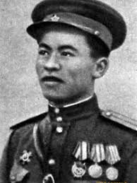

Рахимжан Кошкарбаев (1924-1988)

Родился в селе [Тайтобе](https://ru.wikipedia.org/wiki/%D0%A2%D0%B0%D0%B9%D1%82%D0%BE%D0%B1%D0%B5" \o "Тайтобе) [Акмолинской губернии](https://ru.wikipedia.org/wiki/%D0%90%D0%BA%D0%BC%D0%BE%D0%BB%D0%B8%D0%BD%D1%81%D0%BA%D0%B0%D1%8F_%D0%B3%D1%83%D0%B1%D0%B5%D1%80%D0%BD%D0%B8%D1%8F" \o "Акмолинская губерния) (ныне — в [Целиноградском районе](https://ru.wikipedia.org/wiki/%D0%A6%D0%B5%D0%BB%D0%B8%D0%BD%D0%BE%D0%B3%D1%80%D0%B0%D0%B4%D1%81%D0%BA%D0%B8%D0%B9_%D1%80%D0%B0%D0%B9%D0%BE%D0%BD), [Акмолинская область](https://ru.wikipedia.org/wiki/%D0%90%D0%BA%D0%BC%D0%BE%D0%BB%D0%B8%D0%BD%D1%81%D0%BA%D0%B0%D1%8F_%D0%BE%D0%B1%D0%BB%D0%B0%D1%81%D1%82%D1%8C" \o "Акмолинская область))

Был командиром 1-го стрелкового взвода 150-й стрелковой Идрицко-Берлинской ордена Кутузова дивизии.

Погиб в Алмате